



בס"ד
בס"ד
פרשות צו, תשפ"ג, מספר 1514

שני הפנים של הקורבן
צבי אורגד

פרשתנו מתארת בפרטי פרטים את דיני הקרבת הקורבנות. הפטרת שבת הגדול, הנקראת השבת, מתארת את הימים האחרונים לפני הגאולה. הקשר בין מהות הקורבן לבין הגאולה עשוי להתבהר באמצעות התבוננות בקבוצת ציורים מובחנת בבתי כנסת בפולין, במורביה ובארצות גרמניה במאה השמונה עשרה, המציגה סצנות של חיות בית נטרפות או נחטפות על ידי חיות פרא.
בראשית העת החדשה עוטרו קירות בתי כנסת במזרח אירופה ובמרכזה, וכן תקרותיהם, בציורים רבים מעולם הצומח והחי שעסקו בנושאים מגוונים, כגון גאולה, חינוך ועידוד למתן צדקה. רוב הציורים היו בעלי נראוּת ניטרלית אשר כיסתה על מסרים סמליים, חיוביים ברובם. לצידם רווחו בבתי כנסת רבים ציורים של חיות טרף החוטפות או טורפות חיות משק: בבית הכנסת של אונטרלימפורג, בדרום-מזרח גרמניה, צויר זאב שצד אווז. בבית הכנסת של חודורוב צוירו לפחות שתי סצנות דומות: נשר או עיט החוטף אפרוח מאמו התרנגולת, וזאב הטורף גדי. בשני הציורים הללו, האפרוח והגדי נחטפו מתוך ציבור גדול של חיות - תרנגולת עם אפרוחיה ועדר עיזים (בהתאמה), המביטים בחיית הטרף. בבית הכנסת של גבוז'דזייץ צוירו חמש סצנות של טריפת חיות בית, ובהן עז, אווזים וארנבות. מוטיב מצויר נוסף אשר עשוי להתפרש כסצנה אכזרית הוא נשר דו ראשי האוחז בציפורניו שתי ארנבות – למשל על תקרת בית הכנסת בחודורוב (1714) ומעל ארון הקודש בבית הכנסת בסמוטריץ' שעוטר כנראה בשנת 1746.
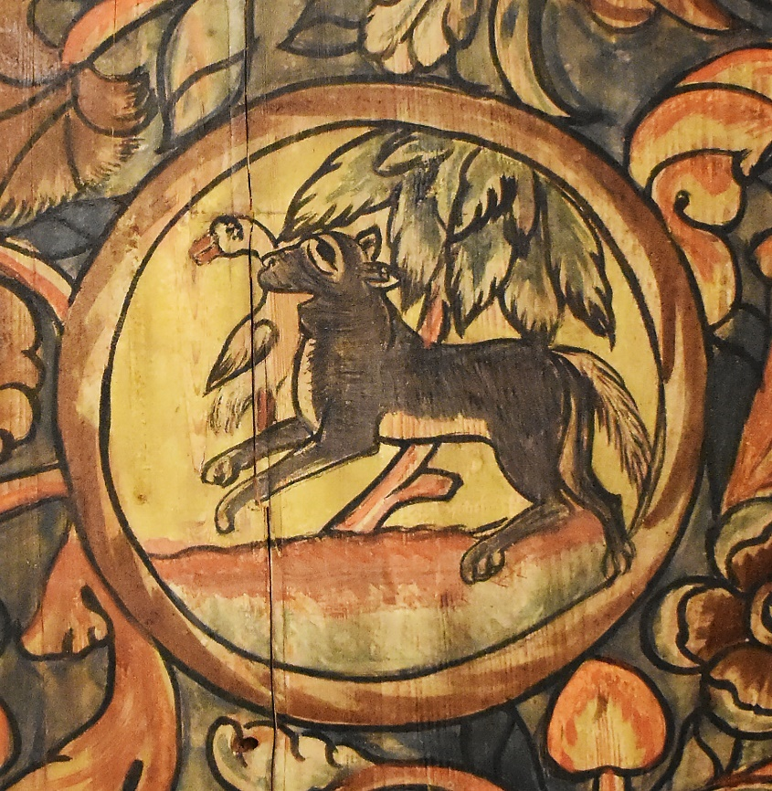

זאב טורף אווז, ציור קיר. אונטרלימפורג (גרמניה), בית הכנסת, התקרה, 1738-9. צילום: צבי אורגד, 2015.
כבר מראשית מחקר ציורי הפנים בבתי הכנסת, ניסו חוקרים להסביר את שילובן של סצנות אכזריות כגון אלה בציורים. פרשנויות אחדות נטו לתחום ההיסטורי-פסיכולוגי. היו שטענו כי חלק מציורי הנשרים, כמו גם חיות הטרף, הם תיאורים של חיות ציד המסמלות את רדיפת היהודים. אחרים פירשו את ציור הנשר הדו ראשי האוחז שתי ארנבות בציפורניו כדימוי של האל המעניש את העם היהודי על חטאיו, מחד גיסא, והחומל עליהם ועתיד לגאול אותם מאידך גיסא. דעה נוספת סוברת כי ציורים אלה בבתי הכנסת היו תגובה חזותית פוסט-טראומטית לפרעות חמלניצקי (גזרות ת"ח-ת"ט) אשר הותירו צלקת בנפשם של יהודי מזרח אירופה והונצחו גם בחיבורים כתובים רבים.
פירוש שונה של הציורים מתמקד בפן הדתי בלבד. ציורי הזאב הטורף גדי והדרקון המכונף החוטף ארנב מלהקתם, בבית הכנסת של חודורוב, התפרשו, למשל, ככוחות הרוע המסיתים את היהודי לחטוא, ובכך גורעים את נשמתו מכלל קהילת המאמינים. על פי ספר הזוהר, כאשר היהודי נוטש את חוקי התורה, הוא מאבד את צלם האלוהים שבו, וכפועל יוצא מכך, את עליונותו על החיות. אובדן זה גורם לו להיות חשוף לתקיפה של חיות טורפות, שאינן רואות בו יצור עילאי החסין משיניהן. עוד לדברי הזוהר, יהודי שאינו שומר את חוקי הכשרות נדמה לעז שדינה לפחד מחיות טורפות. ואכן, חלק מהציורים בבתי הכנסת מציגים זאב טורף עז – סצנה שיכולה להתקשר ישירות לפסקה זו.
הפירושים שהובאו כאן לציורי החיות הנטרפות מתמקדים בפחד מפני איון וכליה – מבחינה דתית או מבחינה קיומית. מטרת הציורים היא, אפוא, הנצחה של העבר הטראומטי, או הרתעה מפני החטא, המבוססת על פחד מפני גמול עתידי. ברצוני להציע שני הסברים אפשריים נוספים. האחד מבוסס על האמונה העממית שרווחה בקרב קהילות אשכנז, אשר קשרה בין ייסורים ומוות על קידוש ה' לבין החשת הגאולה. אמונה זו התבטאה, למשל, בכתב יד משנת 1240, שהמחבר שלו מתאר את הריגתם של מאה שבעים ושלושה יהודים בקהילת פרנקפורט ("וורנקוורט"), ומצפה לתגובה ניסית של "רחמים וחנינה וגאולה וישועת עולמים". לפי הסבר זה, החיות הנחטפות בציורים שבבתי הכנסת עשויות להיות ביטוי חזותי לקידוש ה' כמעשה המקרב את הגאולה.
הסבר אפשרי נוסף לציורי החיות מתמקד בתכלית קיום האדם בעולם על פי משנתם של חסידי אשכנז. לפי הסבר זה, המשלב כמה מפירושי החוקרים שהובאו כאן, ציורי החיות הנחטפות והנטרפות אכן מבטאים תגובה פוסט-טראומטית לרדיפות – ובכללן לגזרות ת"ח-ת"ט – אך הדגש בהם אינו על פעולת החטיפה או הטריפה, אלא על התכלית האמונית של הקורבן מבחינת תפקיד האדם בעולם.
על פי תפיסת חסידי אשכנז – קבוצה מיסטית שפעלה בגרמניה במאות ה-12 וה-13 שתורתה עיצבה היבטים רבים באמונה הדתית של קהילות אשכנז, מטרת קיום האדם בעולם הזה היא לעמוד בניסיונות קשים על מנת שיוכל להגיע לתכלית הטוב. כלומר: ההתגברות על הפיתויים בעולם מסייעת לאדם המאמין להגיע לזיקוק מוחלט של אמונתו. הניסיון הקשה ביותר בעולם הוא מוות על קידוש ה', משום שהוא מהווה ניגוד גמור לפיתוי הגדול ביותר, שהוא המשך החיים בעולם הזה כדי להתאוות לפיתוייו הרבים, אפילו הבסיסיים ביותר, שבהם מותנים החיים עצמם (ואפילו סיפוק הצרכים הגופניים הבסיסיים ביותר).
ציורי החיות הנחטפות והנטרפות מתארים מצב קיומי שבו האדם נלקח מן העולם וחדל מלהתקיים, כתוצאה מאירוע אלים. ריבוי החיות הטורפות וגיוונם בכל אחד מבתי הכנסת של חודורוב וגבוז'דזייץ עשויים לרמוז שאין משמעות לזהות המדויקת של כל חיה או לתפקיד המוסרי שלה. הדגש בציור הוא על ההכנעה המאפיינת את תגובתן של החיה הנטרפת ושל הקהילה שממנה היא נלקחה (המיוצגת על ידי הארנבות, התרנגולות או העיזים המביטות במעשה החטיפה). הכנעה זו עשויה לייצג את תפיסת קידוש ה' כקורבן שמטרתו להשגת התכלית העיקרית בחיים: זיכוך האמונה ודחיית הפיתוי והתאווה, עד כדי השלמה מוחלטת עם הפרידה מהם.
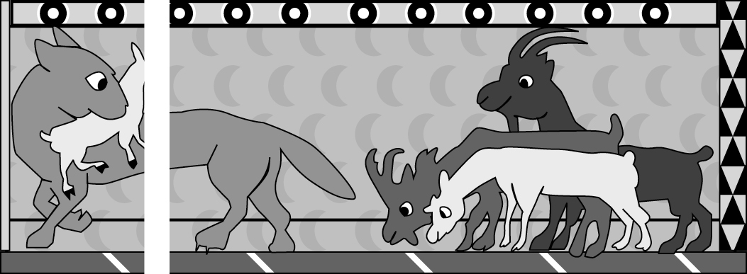

זאב טורף עז, רישום על פי צילום של ציור קיר. חודורוב (פולין), בית הכנסת, התקרה; 1713/14. צבי אורגד, 2023.
נראה, אם כן, שציורי החיות הנחטפות או נטרפות על ידי חיות טרף נועדו לכמה מטרות. מההיבט החברתי-לאומי, הם נועדו להנציח אירועים טראומטיים מהעבר, ואגב כך לגבש את הקהילה היהודית. מהבחינה הדתית, הם שאפו לעודד את הקהילה להתנהגות דתית נאותה – באמצעות הפחדה והרתעה או הצגת מודל ראוי להזדהות, או בהצתת תקוות גאולה על רקע תלאות הגולה.
במחלקה לאמנות יהודית באוניברסיטת בר-אילן אנו עוסקים בסוגיות שונות באמנות היהודית – מהפן ההלכתי, ההיסטורי, הלאומי והישראלי-עכשווי. אנו דנים בביטויים של זהות יהודית באמנות חזותית ובתגובות של ציירים יהודים לתהליכי צמיחה ושינוי מחד גיסא, ולרדיפות ולהשמדה, כגון גזרות ת"ח-ת"ט הנזכרות במאמרי, מאידך גיסא. נוסף על כך, אנו עוסקים בקשרים שבין יהדות לאמנות עכשווית.

דף שבועי, גיליון 1514, צו, תשפ"ג

הדף השבועי מופץ בסיוע קרן הנשיא
לתורה ולמדע, ומופיע גם באתר המידע של אוניברסיטת בר-אילן בכתובת:
http://www1.biu.ac.il/parasha2
כתובת דוא"ל של הדף: dafshv@mail.biu.ac.il
ניתן לפנות לכתובת זו ולקבל את הדף מדי שבוע בדוא"ל.

הדף השבועי - אוניברסיטת בר אילן
יש לשמור על קדושת העלון

עורך: ד"ר צבי שמעון
עורכת לשון: רחל הכהן שיף

* ד"ר צבי אורגד, המחלקה לאמנות יהודית, אוניברסיטת בר-אילן. 1 המנהג לעטר את קירות בתי הכנסת בציורים מעולם החי והצומח רווח בפולין, במורביה ובדרום גרמניה של ימינו החל מסוף המאה ה-17. על שיטות העבודה של ציירי הפנים בבתי הכנסת, ועל הצייר אליעזר-זוסמן מברודי בפרט, ראו: Zvi Orgad, Eliezer-Zusman: The Early Modern Synagogue Painter and His World (Leiden: Brill, 2022).
2 ראו Thomas C. Hubka, Replendent Synagogue: Architecture and Worship in an Eighteenth-Century Polish Community (Hanover, NH, 2003), p. 101.
3 ראו למשל: Alois Breier, Max Eisler and Max Grunwald, Holzsynagogen in Polen (Baden bei Wien, 1934).
4 ראו Ilia Rodov, “The Eagle, its Twin Heads and Many Faces: Synagogue Chandeliers Surmounted by Double-Headed Eagles,” Studia Rosenthaliana, 37 (2004): 115–116. הארנב גילם בציורים בכתבי יד ובבתי כנסת מימי הביניים ומראשית העת החדשה את העם היהודי. ראו: Marc Michael Epstein, Dreams of Subversion in Medieval Jewish Art and Literature (Pennsylvania 1997), p. 16–38.
5 שם.
6 ראו:Kazimierz Piechotka and Maria Piechotka, Heaven’s Gates: Wooden Synagogues in the Territories of the Former Polish-Lithuanian Commonwealth (Warsaw, 2015), p. 178.
7 ראו: Hubka, Replendent Synagogue, p. 101.
8 ראו יוסף דן, "בעיית קידוש השם בתורתה העיונית של תנועת חסידות אשכנז", בתוך: דת וחברה במשנתם של חסידי אשכנז: לקט מאמרים, עורך איבן (ישראל) מרקוס (ירושלים 1997), עמ' 209.
9 ראו אריה קופרמן, "ספר הגאולה לרמב"ן – היבטים חדשים", דעת: כתב-עת לפילוסופיה יהודית וקבלה, 90 (2021), עמ' 137.
10 על תורתם המיסטית של חסידי אשכנז, ראו, למשל: יוסף יצחק ליפשיץ, אחד בכל דמיונות: הגותם הדיאלקטית של חסידי אשכנז (תל אביב 2015).
11 ראו: דן, "בעיית קידוש השם", עמ' 214–215.

